תוכן עניינים
חלק 1: ניתוח תעבורת פאקטות בפרוטוקול IP/TCP 2
שלב 1 – הכנת קובץ CSV 2
שלב 2 – אריזת הנתונים (Encapsulation) 3
שלב 3 – לכידה ב-Wireshark 3
חלק 2: פיתוח יישום צ'אט 4
הסבר כללי על המערכת: 4
הוראות התקנה והרצה: 4
דוגמה להרצת היישום: 5
מבנה הקוד - קובץ client.py: 7
מבנה הקוד - קובץ server.py: 8

חלק 1: ניתוח תעבורת פאקטות בפרוטוקול IP/TCP
בפרוייקט זה נמיר הודעות בשכבת היישום לפקטות TCP/IP ונלכוד את התעבורה שלהן ב-Wireshark . מטרת הפרויקט היא להבין האם הפקאטות בכלל נקלטות במלואן, משודרות בצורה תקינה הן נראות באמת והאם בכלל הן .
לבסוף, אנו צריכים להסביר את הממצאים בהתבסס על קובץ ה-CSV המקורי שמכיל את ההודעות.

שלב 1 – הכנת קובץ CSV
בשלב זה הכנו קובץ CSV עם הודעות משכבת האפליקציה המבוססות על פרוטוקול HTTP בעזרת בינה מלאכותית.
ניתן לראות את השדות וההודעות עצמן בתמונה המצורפת:
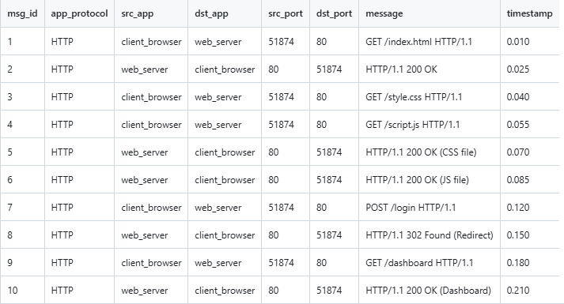

שלב 2 – אריזת הנתונים (Encapsulation)
השתמשנו במחברת ה-Jupyter על מנת לארוז את ההודעות לפקטות TCP/IP.
- הקוד יוצר IP Header שכולל: כתובות IP של המקור והיעד, identification, ttl, checksum ועוד.
- הקוד גם יוצר TCP Header שכולל: פורטים מקור, פורט יעד, sequence number ועוד.
- לבסוף הקוד מחבר את הכל כולל ה-payload לכדי פקטת TCP/IP שלמה.
בתמונה למטה ניתן לראות את מבנה הפקטה בפורמט הקסדצימלי.
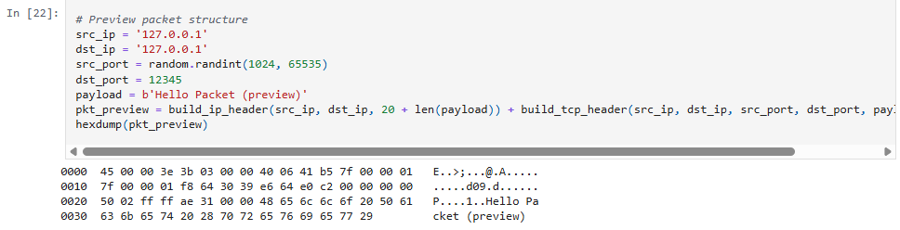

שלב 3 – לכידה ב-Wireshark
כעת כשיש לנו את הפקטות מוכנות, שלחנו אותן כדי לראות אותן ב-Wireshark ולנתח:
- באמצעות Wireshark האזנו לממשק Loopback.
- הרצנו במחברת ה-jupyter את הקוד ששולח את הפקטות. הקוד עובר על קובץ ה-CSV שהכנו ושולח את ההודעות אחת אחרי השניה.
בתמונה למטה ניתן לראות את הפקטות שלכדנו ב-Wireshark. רואים את כתובת המקור וכתובת היעד (שתיהן במקרה רצות על אותו המחשב ולכן השימוש בממשק ה-Loopback).
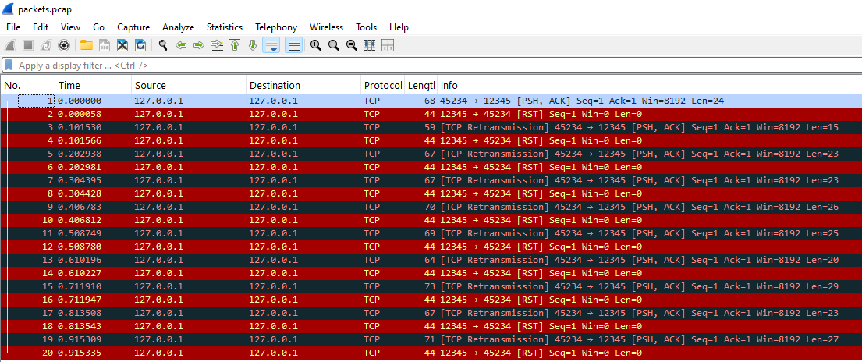
לבסוף, נפתח את אחת הפקטות ונבדוק האם המידע שבה עבר בצורה תקינה.
בתמונה רואים פקטה שמכילה בקשת HTTP, ובתוכה ההודעה POST/login HTTP/1.1, כלומר האריזה והשליחה של הפקטה עברו בהצלחה, והמידע עבר משכבת האפליקציה לשכבת הרשת.

חלק 2: פיתוח יישום צ'אט

הסבר כללי על המערכת:
היישום מבוסס על ארכיטקטורת שרת-לקוח שבו השרת הוא רכיב עם כתובת IP קבועה ש"תמיד פועל", כלומר שמחכה ומאזין לפקודות של לקוחות. הלקוחות הם שיוזמים את החיבור מולו. התקשורת ביניהם מתבצעת עם TCP Sockets שמתפקדים כממשק בין שכבת האפליקציה לשכבת התעבורה.
הסיבה לשימוש בפרוטוקול TCP ביישום זה היא הצורך בהעברת נתונים אמינה. כלומר אנחנו נדרשים להבטיח שכל ההודעות של הלקוחות יגיעו ליעד, בסדר הנכון ומבלי לאבד מידע.
היישום מחולק לשני קבצי קוד בשפת פייתון: server.py ו-client.py.

הוראות התקנה והרצה:
- וודאו שסביבת פייתון מותקנת על המחשבים בהם ירוצו השרת והלקוחות.
- התקינו את הקבצים server.py ו-client.py . עליהם להימצא באותה תיקייה.
- כדי להריץ את הלקוחות והשרת על מחשבים שונים באותה רשת, עליכם לשנות את ערכי הקבועים SERVER_IP ו PORT בשני הקבצים server.py ו-client.py לכתובת הIP הפנימית של המחשב המריץ את השרת ולפורט פנוי כלשהו.
- פתחו טרמינל או CMD במחשב שיריץ את השרת.
- נתבו באמצעות פקודה cd אל התיקייה שבה נמצאים הקבצים שהתקנתם והריצו את הפקודה py server.py (מפעילים את השרת לפני חיבור לקוחות). השרת ידפיס הודעה המאשרת שהוא במצב ONLINE וממתין לחיבורי לקוחות.
- עבור לקוח חדש: פתחו טרמינל או חלון CMD במחשב שיריץ את הלקוח.
- הריצו את הפקודה py client.py . לאחר הצלחת החיבור, הלקוח יתבקש להזין שם משתמש. יש להזין שם משתמש ייחודי לכל לקוח בעת החיבור.
- חזרו על צעדים 6-7 אם ברצונכם להריץ מספר לקוחות.
- לשליחת הודעות יש להשתמוש בפורמט הטקסטואלי @target <message> . לדוגמה, אם ברצננו לשלוח Hi Bob למשתמש Bob נרשום Bob hi Bob@ .

דוגמה להרצת היישום:
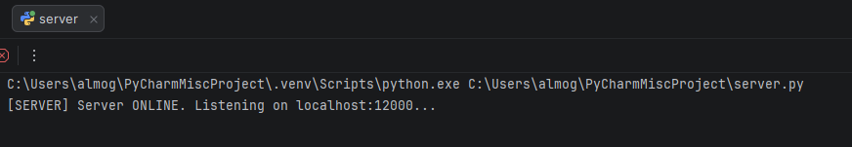
נריץ את server.py ונקבל את ההודעה הבאה שמשמעותה שהשרת פועל ומאזין לחיבורים:

מיד לאחר מכן נריץ דרך טרמינל את client.py . נשים לב כי מס' המשתמשים המחוברים התעדכן בשרת ל-1, ובחלון ה client נקבל הודעת הצלחה על חיבור לשרת ונתבקש להזין שם משתמש:
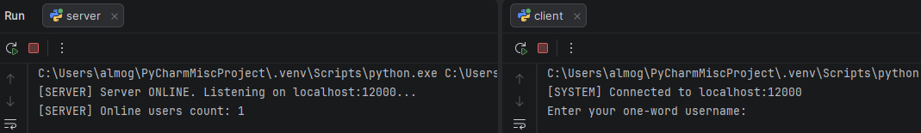

נבחר בשם bob, ונקבל פלט מתאים בחלון ה clientועדכון בשרת כי נוצר משתמש חדש:
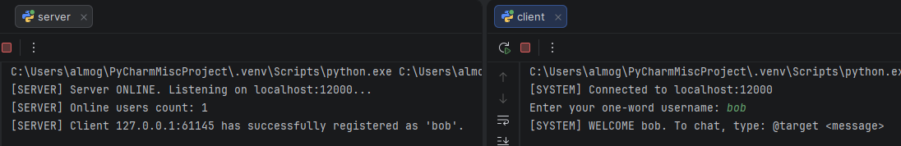

בצורה דומה נתחבר עם משתמש ששמו alice ונקבל פלט מתאים ללקוח זה ועדכון בשרת:
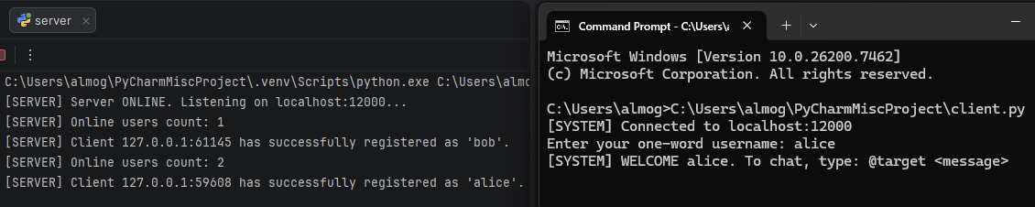

כעת bob ישלח הודעה אל alice : Hey, how are you doing today? באמצעות הפורמט הטקסטואלי. ההודעה תירשם כlog גם בשרת:
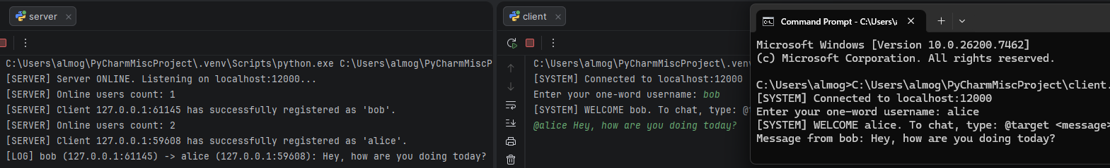

כעת alice תתנתק מהיישום מרצונה החופשי ע"י הזנת הפקודה exit, הפעולה תירשם כlog בשרת:
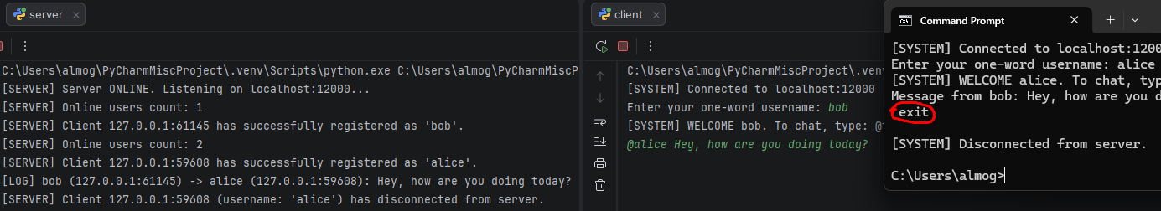

מבנה הקוד - קובץ client.py:
מהווה צד הלקוח של היישום. הלקוח יוזם חיבור לכתובת השרת (בעזרת קבועים SERVER_IP ו-PORT שמגדירים לפני הרצה).
כשהוא מתחבר, הלקוח נכנס ללולאה שבה הוא מתבקש להזין שם משתמש כדי להשתמש ביישום. הלולאה תתבצע עד לקבלת אישור מהשרת (response == "WELCOME").
לאחר מכן ללקוח נוצר thread האזנה (פונקציית listen_for_messages) במקביל לthread המרכזי שבו הלקוח מתבקש להזין הודעות כדי לצ'וטט עם לקוחות אחרים שמחוברים ליישום.
פונקציית listen_for_messages: הלקוח נכנס ללולאת האזנה לשרת. כשמתקבלת תגובה מהשרת, מודפס פלט למסך של הלקוח בהתאם לקלט (ההודעות) של אותו לקוח.
לאורך כל התכנית, צד הלקוח יודע להתמודד עם ניתוקים לא צפויים ויעדכן את הלקוח ואת השרת על כך בזמן אמת.

מבנה הקוד - קובץ server.py:
מהווה צד השרת של היישום. הוא יוצר Socket מסוג SOCK_STREAM (כלומר שימוש בפרוטוקול TCP), מבצע bind לפורט ספציפי ומאזין לבקשות נכנסות. צד השרת בנוי על מודל הMulti-threading: עבור כל לקוח חדש שמתחבר, השרת יוצר thread נפרד שמקבל את הSocket של הלקוח ונשלח להריץ את פונקציית handle_client_input.
פונקציית: handle_client_input השרת נכנס ללולאה עד לקבלת שם משתמש תקין מהלקוח, רק לאחר הצלחה הלקוח נשמר במילון, נשלחת הודעת WELCOME והלולאה מסתיימת.
מיד לאחר מכן השרת נכנס שוב ללולאת האזנה לאותו לקוח ספציפי. השרת ממתין להודעות שהלקוח מעוניין לשלוח למשתמשים אחרים שמחוברים גם הם. כשמתקבלת הודעה מהמוען, השרת מחפש את שמו של הנמען (target_name) במילון ושולח בsocket שלו את ההודעה (כלומר בפועל השרת הוא המתווך בין הלקוחות - לקוח A שירצה לשלוח הודעה ללקוח B, למעשה ישלח את ההודעה לשרת, והשרת הוא זה שישלח את ההודעה ללקוח B).
לאורך כל התכנית, צד השרת יודע להתמודד עם ניתוקים לא צפויים ויעדכן על כך בזמן אמת.

